
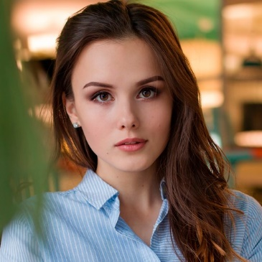



Perfil de Linkedin

“Busco práctica profesional en __________ ”
APELLIDO
Nombre
Teléfono

Correo electrónico

Ubicación

Presentación personal y objetivos duis augue magna, bibendum at nunc id, gravida ultrices tellus. Pellentesqu, ehicula ante id, dictum arcu hicula ante gravida ultrices. Lorem ipsum dolor sit amet, consecter tur adipiscing elit. Aliquam nec varius mauris. Duis augue magna, bibendum at nunc id, gravida ultrices tellus. Lorem ipsum dolor sit amet, consectetur adipiscing elit. Aliquam nec varius mauris.

HABILIDADES E IDIOMAS
- Manejo del estrés
- Corrección de textos
- Trabajo en equipo
Inglés
Alemán
Español
Software : Excel, Word, PowerPoint, Outlook, Photoshop, Illustrator, Wordpress.

GRADO XXXXXXXXXXXXXXXXX XXXXXXXXXXXX XXXXXXXXXXXXXX
Universidad, Colegio, Instituto
20XX - 20XX
Bogotá, colombia
20XX - 20XX
Universidad, Colegio, Instituto

GRADO XXXXXXXXXXXXXXXXX XXXXXXXXXXXX XXXXXXXXXXXXXX
Universidad, Colegio, Instituto

GRADO XXXXXXXXXXXXXXXXX XXXXXXXXXXXX XXXXXXXXXXXXXX
Bogotá, Colombia
EDUCACIÓN
20XX - 20XX

Buenos Aires, Argentina

Buenos Aires, Argentina
EXPERIENCIA PROFESIONAL
- Donec turpis mauris, auctor vitae sollicitudin in, elementum efficitur tellus.
- Aenean nec turpis tortor. Ut placerat varius vivera vestibulum eu dictum purus.
- Ut lacinia commodo erat id vulputate. Orci varius natoque penatibus et magnis dis parturient montes, nascetur ridiculus mus.
NOMBRE DE LA EMPRESA
NOMBRE DE LA EMPRESA
Nov. 20XX – Juil. 20XX
Servicio Social : Objetivos
- Donec turpis mauris, auctor vitae sollicitudin in, elementum efficitur tellus.
- Aenean nec turpis tortor. Ut placerat varius vivera vestibulum eu dictum purus.
- Ut lacinia commodo erat id vulputate. Orci varius natoque penatibus et magnis dis parturient montes, nascetur ridiculus mus.
Práctica : Objetivos de la práctica

Nov. 20XX – Juil. 20XX
Bogotá, Colombia

Intereses
- Viajar : Europa (Francia, Irlanda y Noruega), Asia (China, Japón, Tailandia).
- Deportes : Natación, he participado en competencias a nivel nacional.
- Cuenta de Instagram sobre viajes con +20k seguidores.

